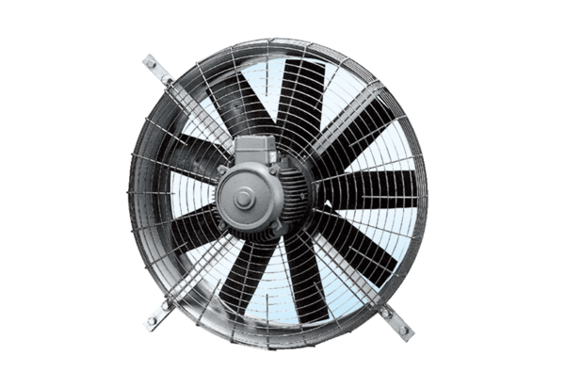Osiowy wentylator ścienny DZQ 100/12Opakowanie jednostkowe: 1 sztukaAsortyment: C
Numer artykułu: 0083.0646Producent: MAICO

